Мы рождены под созвездием «Библиотека»


«Нет ничего выше и прекраснее,
Чем дарить радость людям…»
Ю. Власов

Муниципальное учреждение культуры «Межпоселенческая Центральная библиотека Хилокского района» - это 19 библиотек, из них 6 - филиалы МЦБ, 3 библиотеки имеют статус юридического лица, 11 библиотек – филиалы КДУ.
6 библиотек - подключены к сети Интернет. Электронными ресурсами на хорошем уровне укомплектованы МЦБ и городские библиотеки № 1,2 г.Хилок, Могзон, из сельских - библиотеки с.Жипхеген, Л-Озера, Гыршелун, Закульта, Хушенга, Харагун.

Сегодняшняя библиотека – это интересные мероприятия, встречи с интересными людьми, конкурсы, проекты, компьютерные технологии.

Без преувеличения можно сказать, что судьба многих читателей связана с библиотекой, что только для читателя она была открыта, с ним разделяет все трудности и радости жизни.
Время вносило коррективы в название библиотеки, менялся статус, приходили новые читатели, развивалось библиотечное дело района.
Известны слова Дмитрия Сергеевича Лихачева о значимости библиотек в культуре и обществе: «Библиотеки важнее всего в культуре…, если они возглавляются не случайными людьми, а профессионалами…».
Именно такими профессионалами славятся наши библиотеки района.
Более 40 лет отдала любимому делу Ольга Викторовна Винаева, Заслуженный работник культуры Читинской области, пройдя непростой путь от рядового библиотекаря детской библиотеки до директора МУК «МЦБ Хилокского района». Современный мудрый руководитель, бесконечно преданный работе, по – настоящему влюбленный в профессию, в свою библиотеку и работающий здесь коллектив.
Здесь работают необыкновенные, творческие люди, чей профессиональный труд длится двадцать, двадцать пять и даже более тридцати лет. С энтузиазмом, много лет трудятся на просветительском поприще заведующая инновационно – методической и маркетинговой Ольга Павловна Киселева, заведующая отделом комплектования Надежда Ивановна Борисова, заведующая отделом обслуживания Марина Константиновна Лапшакова, заведующая ЦПИ Лариса Владимировна Баранова, Елена Викторовна Халецкая, заведующая сельской библиотекой с.Харагун, Мария Петровна Нагаева, директор МУК «Библиотека – экологический центр» и другие специалисты.
Успехи нашей работы зависят от сплоченной команды заинтересованных людей. Где есть взаимопонимание – жизнь бурлит ключом, учреждение успешно функционирует, создаются благоприятные условия для читателей.
За последние годы в нашей библиотеке произошли значительные перемены во всех направлениях деятельности. С появлением Интернета и других электронных ресурсов улучшилось качество оказания услуг населению, благодаря развитию внутренних технологических процессов повысилась эффективность труда библиотекарей. Основная деятельность по библиотечному и информационному облуживанию осуществляется в нашей библиотеке на бесплатной основе, и в то же время мы имеем возможность зарабатывать финансовые средства, оказывая дополнительные платные услуги. Для этого у нас работает «Служба БиблиоСервиса», деятельность которой направлена на ускорение процесса получения информации и спектра услуг - пользователи могут отсканировать документы, пользоваться информационно – правовыми системами Кодекс, Консультант Плюс и многое другое.
При этом много внимания уделяется созданию библиотечного пространства, уюта и комфортности в помещении, наглядному оформлению. Постоянно действуют и обновляются информационно-тематические стенды «Библиотека информирует», «Для тебя, читатель», «Знать и соблюдать», оформляются выставки - просмотры, выставки-зкспозиции, декорации, которые раскрывают книжный фонд, привлекают читателей в библиотеку.
Библиотечные специалисты района постоянно ведут активный поиск нестандартных форм продвижения книги и чтения, стараясь вносить в традиционную работу новые идеи, используя средства визуальной культуры. Для работы в данном направлении разрабатываются программы и проекты по популяризации книги и чтения с привлечением в библиотеки всех категорий населения.
Творческий коллектив библиотек нашего района получал признание по многим важным направлениям работы. Наша деятельность была отмечена Дипломами, Грамотами международного, краевого и местного значения.
Взлет фантазии, простор творчества, интересные находки, имеющиеся в арсенале библиотечной работы, все это выявляется в процессе проведения конкурсов: V Международный фестиваль культуры семейских – старообрядцев «Семейская круговая», Всероссийский литературный конкурс «Герои Великой Победы», Всероссийский творческий конкурс «Библиотекари», краевые конкурсы: «Мое село: судьба, ответственность», «В гармонии с природой Забайкалья», «СО-действие» и т.д.
Методический центр старается стимулировать инновационные процессы, формирует профессионализм библиотекарей, обеспечивает адекватное реагирование библиотек на социальные изменения. Специалисты отдела инновационно – методической и маркетинговой службы содействуют повышению профессионального уровня библиотекарей района. В этих целях работают Школа начинающего специалиста и Школа личного успеха «И свое лицо, и свое дело».
В современных условиях мы успешно отдаем предпочтение в выборе форм работы по продвижению книги, чтения, библиотечных услуг активным, интеллектуальным библиотечным акциям. Международная акция «Читаем детям о войне», Всероссийская Акция «Красная гвоздика», Международная акция в защиту мира «Журавлики мира», «Весенняя неделя добра», «Книги – больницам!» волонтерская акция «Теплым словом – добрым делом», «Единый день малой Родины» и это еще не весь арсенал акций в библиотеках района!
«Инновации, творчество и успех - на службу читателям», вот главные направления специалистов библиотек.
Интересные находки, творческие задумки, неординарность подачи материала предлагают специалисты методического центра на семинарах – практикумах, семинарах – тренингах, творческих лабораториях. Библиотекари района многое берут на вооружение, применяют на практике, побывав на занятиях семинаров - «Созвездие интересных идей – на службу читателю», «Краеведческий калейдоскоп творчества», «Библиотечный пикник, или интеллектуальная прогулка по библиотекам района» и др.
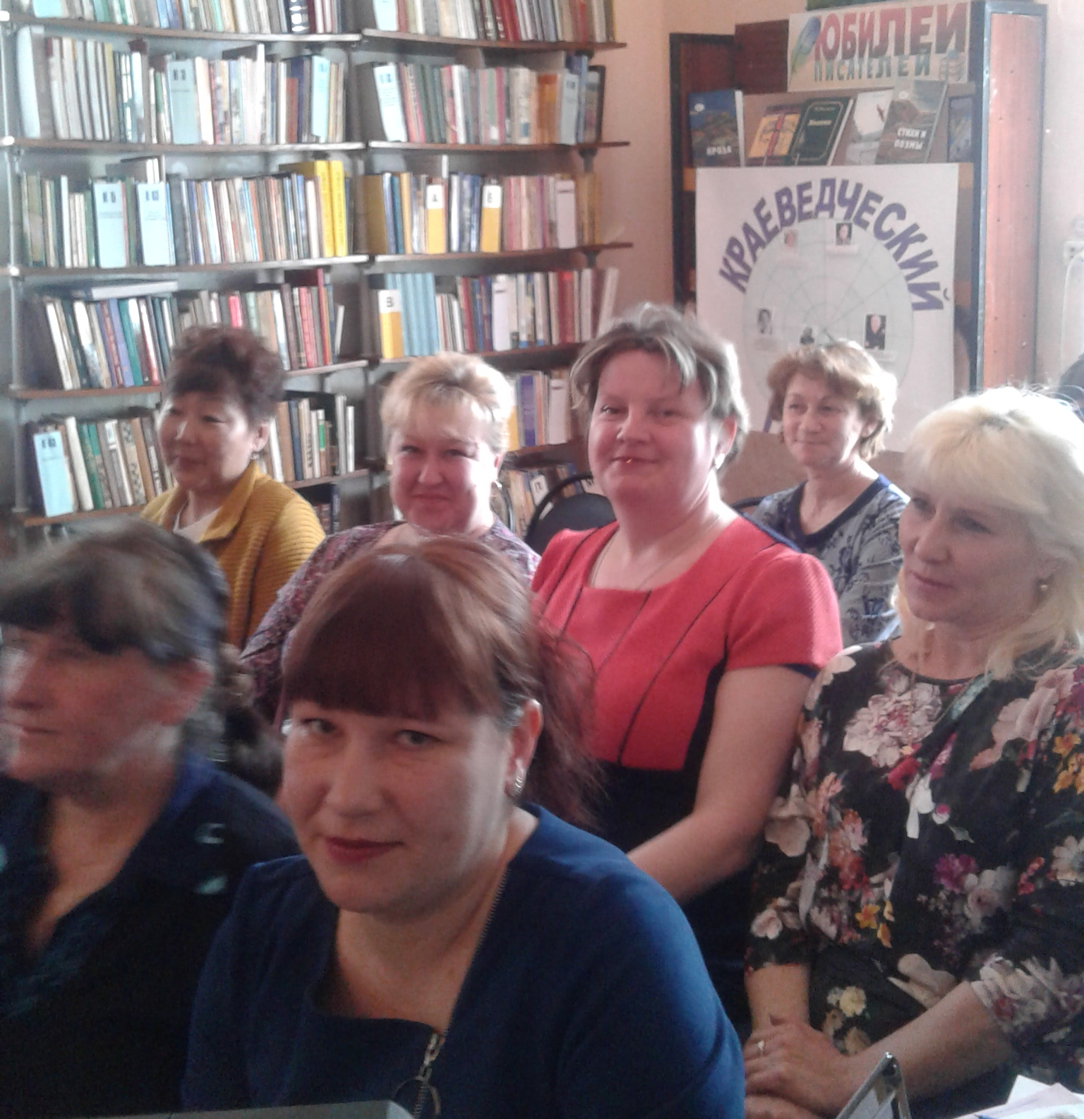
Библиотеки в свете государственных задач – эта тема стала одной из основных задач обучающегося семинара для библиотечных специалистов МУК «МЦБ Хилокского района». Директор Винаева Ольга Викторовна принимала участие в работе краевого семинара – совещания директоров и методистов библиотечных систем Забайкалья «Государство. Библиотеки. Общество», который был посвящен вопросам реализации Национального проекта «Культура» в региональном и профессиональном аспектах. Ей представилась возможность участия в итоговом совещании и расширенной коллегии Министерства культуры, объемного видения состояния и развития краевой культуры, сопричастия к формированию путей реализации Национального проекта «Культура» в Забайкалье через региональные проекты.
Ольга Викторовна все направления широко осветила для библиотекарей района, нацелив на выполнения государственных задач. Специалисты библиотек были единодушны в признании важности Национального проекта и его реализации.
Следующим не менее значимым был блок «Библиотека и театр: методы и формы взаимодействия». Завершился Год волонтёра (добровольца), эстафета перешла Году театра. А это значит, что культура на государственном уровне выделена в национальный приоритет.
Учитывая интересы и потребности читателей, в библиотеках района продолжается поиск новых, нетрадиционных и эффективных форм работы.
Библиотека плюс театр — замечательное содружество, способное приносить плоды в области развивающего чтения детей, подростков, да и взрослых читателей. Библиотеки вот уже много веков самозабвенно играют в эту волшебную игру - театр. Не случайно еще А.С. Пушкин восклицал: «Театр - это волшебный край!»
Волнительно и торжественно была представлена театрализованная презентация «Здесь глубь судьбы и глубина России» местного автора, члена Союза писателей России, члена писателей Забайкалья Зинаиды Ивановны Лобачевой «Стержень силы».
Тщательность подхода к организации семинара просматривалась сразу. Продумано оформление, привлечение средств медиа – компьютерных технологий, возможностей Интернета, издание рекомендательных списков литературы, памяток, буклетов, раскладушек.
Творческие блоки, представленные специалистами района были столь разнообразны (театральные, мастер – класс), что до сих пор удивляешься творческой фантазии, выдумки, находчивости и талантам наших коллег.
Круговой сбор идей «Театральная шкатулка» начался с мастер – класса «Театр на ладошке» и «Веер из вилок», который продемонстрировала Быкова Г.Н., зав. с/б Гыршелун.
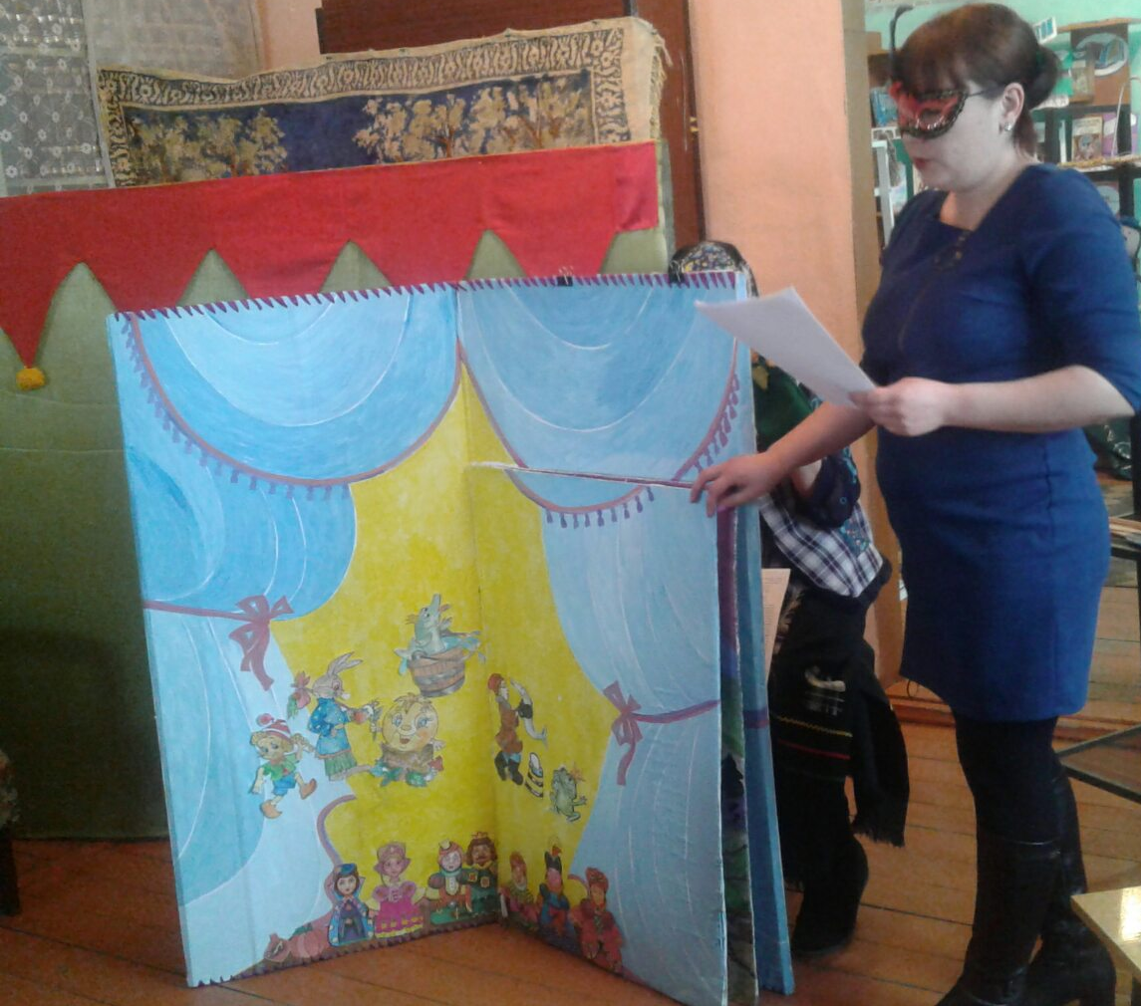
Эстафету продолжили Карпова Е.Н.- методист по работе с детьми и Фалькова И.Н. –библиотекарь МДБ, представив Театр на гастролях «Бывают в сказках чудеса», с которым они побывали в детских садах г. Хилок.
Необычайно ярко, эмоционально представили книжный театр «Открывая занавес» библиотекари МУК «Библиотека» имени В.Б.Лавринайтиса г/п «Могзонское» Факеева О.И. и Лазутина Г.Д.

Театрализованное представление «Петрушка на ярмарке» участников МБУДО «Центра детского творчества «Вдохновение», руководитель Ларионова И.В. открылось для присутствующих с неожиданной стороны. Замечательные артистические данные самодеятельных артистов, их владение куклами, оформление и подача театрализации понравились присутствующим.
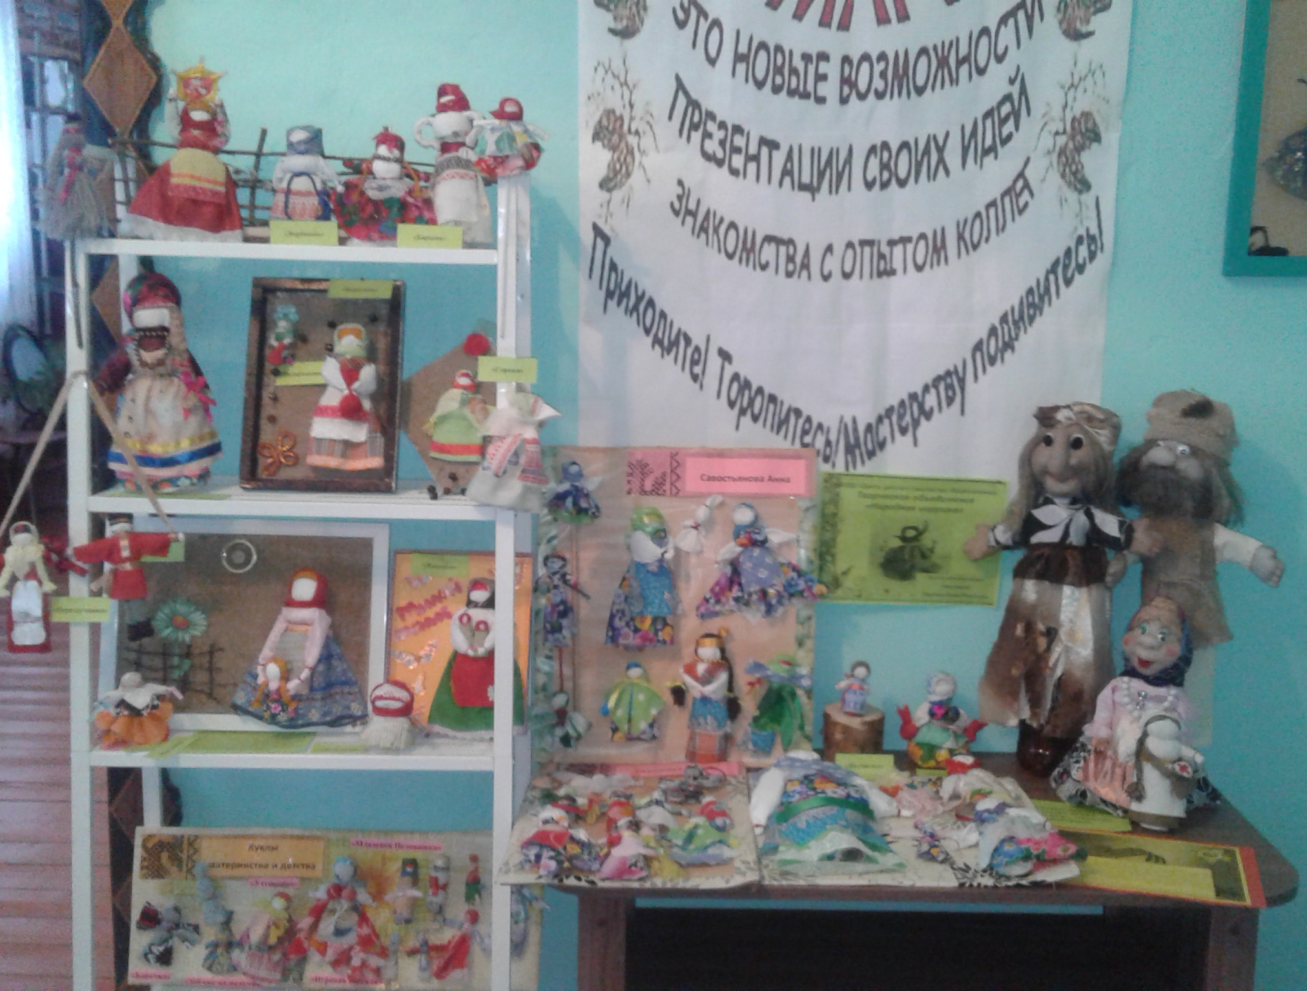
А от рукотворных кукол – оберегов, представленных на ярмарке, нельзя было отвести глаз. И все это замечательные, неповторимые работы участников творческого объединения «Народная игрушка», руководитель Ларионова И.В. (педагог дополнительного образования)

Успех семинара - не только в ответственном отношении всех участников и присутствующих, но и в связи с администрациями поселений, социальным партнерством с общественными организациями, с коллегами по работе, нашими дорогими читателями, что позволило сделать его ярче и насыщенней.
Все располагало работе семинара: и уютная атмосфера в читальном зале, и энергия, задор участников, и великолепное исполнение. Библиотекари, уважая друг друга, не чувствуя соперничества, поддерживали друг друга аплодисментами, сопереживали неудачам и радовались успехам.
Театрализованная форма обслуживания читателей в любой библиотеке работает на перспективу, потому что, во-первых, библиотекари заботятся о репутации нескучного мероприятия, что способно увеличить объемы читательской активности, во-вторых, популяризируя то или иное произведение, библиотека в каждом новом поколении воспроизводит талантливейшие образцы «высокой» культуры, при этом привнося театрализацией что-то свежее и интересное.
Методическим центром МУК «МЦБ Хилокского района» были даны рекомендации по работе в Год театра «Библиотека и театр», «Театра мир откроет нам свои кулисы», методические материалы по разным направлениям работы.
В общем, можно сказать, что библиотекарям нашего района любое дело по плечу. Рождается много увлекательных проектов и задумок! А чтобы они еще активнее внедрялись в жизнь, хочется иметь более оснащенную материально – техническую базу, чтобы каждый пользователь библиотеки имел возможность поработать на компьютере, свободно выйти в Интернет, да и просто взять в библиотеке новую книгу в нашем 21 техническом веке!

О.В.Винаева - директор МУК «МЦБ Хилокского района»
О.П.Киселева – зав. отделом инновационно – методической
и маркетинговой службы МУК «МЦБ Хилокского района»

